一、
1.Schema（模式），Tuple（元组）
2.DBA（数据库管理员）
3.对象类型（Object Type）
4.投影（Projection）、选择（Select）
5.((R×S) WHERE R.C=S.C)[A,B,R.C,D]
6.Isolation（隔离性）
7.可串行化调度
8.死锁
9.保存点
10.已提交
11.GROUP BY
12.：.

13.FETCH、CLOSE
14.UNIQUE
15.FROM
16.IS NULL
17.revoke SELECT on customer from blob;

二、
1.B
2.C
3.B
4.D
5.A
6.A
7.D
8.A
9.C
10.D

三、
1.BD
2.BCD
3.C
4.AC
5.ABDE

四、
（1）T:=(P WHERE quantity>1000)[pid]
（2）T:=((P∞A∞O) WHERE city=’南京市’)[pid,pname]
（3）T:=(C ∞ (C[cid] - (C∞O)[cid]) )[cname]
（4）T:=O[pid,aid] / P[pid]
（5）P1:=P; P2:=P;
T1:=((P1×P2) WHERE P1.price>P2.price)[P1.pid]
T2:=((P[pid]-T1) ∞ P)[pname]

五、
1.CTEATE VIEW count
AS SELECT pno,pname,count(*)
FROM E,P,W
WHERE E.eno=W.eno AND P.pno=W.pno
GROUP BY pno,pname;

2.
1)SELECT eno,ename
FROM E
WHERE NOT EXISTS (
SELECT * FROM R WHERE E.eno=R.eno);

2)SELECT pno
FROM P
WHERE NOT EXISTS(
SELECT * FROM E WHERE NOT EXISTS(
SELECT * FROM W
WHERE W.eno=E.eno AND W.pno=P.pno));

3)SELECT eno FROM W
GROUP BY eno
HAVING sum(hours)>1000;

4)SELECT dno,eno FROM E x
WHERE NOT EXISTS(
SELECT * FROM E y
WHERE x.dno=y.dno AND x.salary<y.salary);

六、
1.Step1：A->B，DE->B，BC->E，E->A，E->B，B->D
Step2：A->B，BC->E，E->A，B->D
Step3：A->B，BC->E，E->A，B->D
Step4：A->B，E->A，BC->E，B->D
2.{A，C}、{B、C}、{C，E}
3.R1(E，B，C)、R2(E，A)、R3(B，D)、R4(A，B)

七、
1.

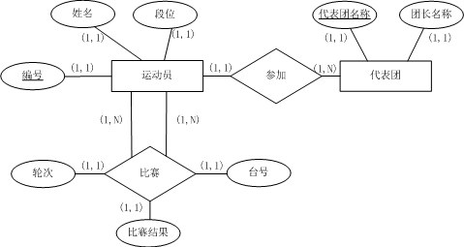
2. 运动员（编号，姓名，段位，代表团名称）
代表团（代表团名称，团长名称）
比赛（黑方运动员编号，白方运动员编号，轮次，台号，比赛结果）

3.不知道格式该怎么写，求解。

